Écriture diagnostic
Salut!
Afin de connaître davantage tes forces et difficultés, tu es invité à me parler de toi à travers un des deux thèmes suivants (ou les deux si ça te convient davantage), soit :
Une rencontre marquante pendant l’été
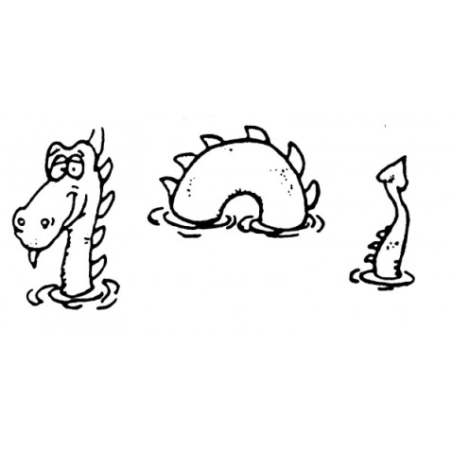
Ou
Un événement inoubliable pendant l’été
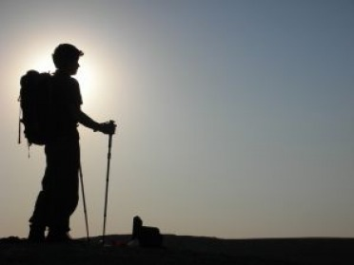
Ton texte doit contenir approximativement 300 mots. Une version brouillon et une version propre sont de mise.
Allez! Raconte!

